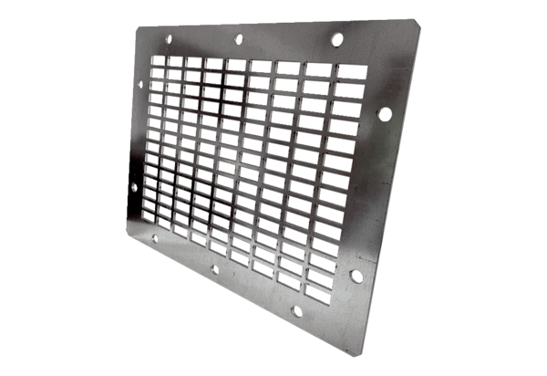Zaštitna rešetka za ispuhivanje SGAI GR 22Jedinica za pakiranje: 1 komAsortiman: C
Broj artikla: 0073.0426Proizvođač: MAICO

